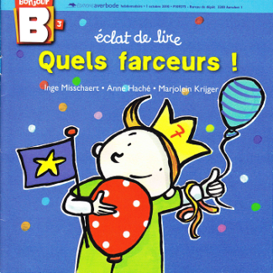
Prénom :...............................
Grammaire : le nom
A partir du livre « Quels farceurs ! », nous avons découvert différents mots qui désignent :
Une personne | Un animal | Une chose, un objet...

Que remarque-t-on dans les colonnes « personne » et « animal »?
.............................................................................................................................................................................
Classons à nouveau ces mots :
................................................................................. | ..................................................................................

Le nom propre commence toujours par une majuscule. Il désigne un prénom ou un nom de famille d’une personne ou d’un animal, c’est le nom d’un lieu (ville, pays, rivière, continent...) ou une marque.

